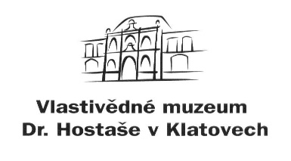
Objednávka č.: 114/ 2023

příspěvková organizace

Datum: .

Objednavatel: Vlastivědné muzeum Dr. Hostaše v Klatovech,

příspěvková organizace

Hostašova 1, 339 01 Klatovy IV

IČO: 00075078
DIČ: CZ00075078
Telefon: 376 326 362
Bankovní spojení: ……….
Číslo účtu: ………….

Adresa dodavatele: Projektová a znalecká kancelář, Ing. Václav Vlček, s. r. o.
Denisova 93, 339 01 Klatovy I.
IČ: 26400235
info@vlcekvaclav.cz

Obsah objednávky:
zpracování projektové dokumentace "Stavební úpravy objektu depozitáře muzea Klatovy čp. 209/II. – stavební úpravy a bourací práce, zdravotně technická instalace".

3x tištěné paré dokumentace + elektronická verze dokumentace

Předpokládaná cena celkem bez DPH: 90.000,- Kč

Typ zakázky: služby

Termín dodávky:

Způsob úhrady: bankovním převodem

Jsme plátci daně z přidané hodnoty.
Fakturu zašlete výhradně na adresu objednavatele nebo e-mail: info@muzeumklatovy.cz..
Na faktuře uveďte číslo objednávky a přiložte její kopii, jinak může být účet vrácen.

Vyřízením objednávky pověřen: Mgr. Ivan Šlajs ……………………………….

(pověření přijímá)

Datum schválení požadavku na objednávku

…………………………………………. ……………………………………………..
Mgr. Luboš Smolík Mgr. Ivan Šlajs
ředitel organizace správce rozpočtu

